Методические рекомендации «Как научить воспитателей обобщать педагогический опыт»

Зачем педагогам обобщать свой педагогический опыт
Современный воспитатель должен уметь представить себя и результаты своей работы коллегам. Начинается это с выступлений на педагогическом совете или методическом объединении в детском саду. Затем личные профессиональные достижения педагог оформляет в виде портфолио. В последующем с его опытом работы знакомится аттестационная комиссия или жюри конкурса или педагогического марафона, в котором педагог участвует.
Качественно представить свой педагогический опыт не так просто, этому надо учиться. Помогать воспитателю в этом должны руководитель и старший воспитатель дошкольной организации. Одна из задач их научно-методической деятельности, которая должна быть отражена в годовом плане ДОО, – транслировать лучший педагогический опыт. Поэтому в дошкольной организации должна быть организована система методического сопровождения педагогов по обобщению опыта.
Деятельность по созданию, обобщению и внедрению педагогического опыта связана с годовыми задачами ДОО. Решить годовые задачи – значит найти пути решения этих задач, а следовательно повысить качество образовательного процесса. Чтобы показать пути решения педагогической проблемы, необходимо сформировать, обобщить и внедрить педагогический опыт работы.
Какой педагогический опыт можно считать передовым
Копилка методических приемов и техник – это педагогический опыт конкретного педагога, который не может быть передовым для всех. Современное дошкольное образование предусматривает вариативность. Творческие находки и опыт работы воспитателя на основе методов и приемов, которые еще не вошли в широкую практику, могут стать образцом для коллег. Однако не всегда такой опыт можно назвать передовым.
Любой заинтересованный воспитатель хочет посмотреть, как работает педагог-мастер, узнать, какие методы и приемы он использует, чтобы добиться высоких педагогических результатов в воспитании и развитии детей. Особенно это актуально для начинающих педагогов, которые испытывают затруднения и ищут ответ у коллег.
Часто молодые педагоги копируют чужой педагогический опыт, потому что считают его передовым. Однако в такой ситуации главное для воспитателя – понять идею, цель, для чего педагог-мастер применяет конкретные методы и приемы, и как на его примере совершенствовать свою работу.
Чем отличается мастерство от новаторства
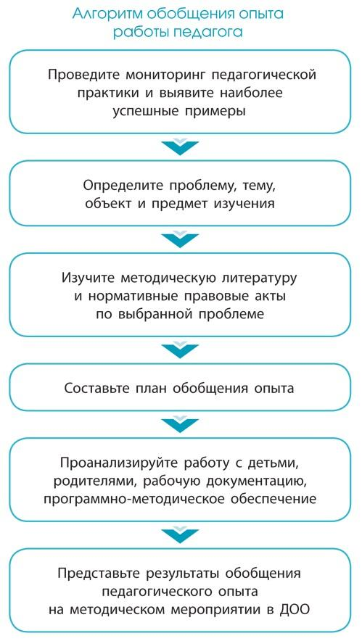
Работа воспитателя – творческая, предполагает умение находить подход к каждому ребенку с его особенностями и в разных ситуациях. В этом заключается мастерство педагога.
Для тех, кто изучает педагогический опыт, важен не только результат, но и методы, приемы, при помощи которых этот результат был достигнут. Опыт коллег позволяет воспитателям соизмерять свои возможности, развивать педагогическое мастерство и мотивирует их искать новые подходы к работе. Именно поисковая деятельность, в процессе которой педагог создает принципиально новые формы образовательной деятельности, является педагогическим новаторством. Методы и приемы, которые применяет педагог, можно оценивать как эффективные, если они позволяют ему справляться с трудностями в работе и решать более сложные профессиональные задачи.
Какие этапы включает работа по обобщению опыта
Система научно-методической работы с педагогическим опытом включает три этапа, которые подразумевают последовательные действия. На каждом этапе участвуют два человека: воспитатель (педагог) и старший воспитатель (руководитель).
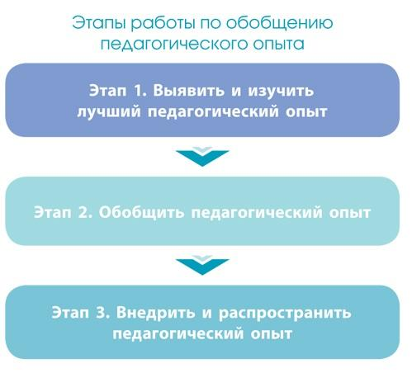
Чтобы выявить высокие результаты работы по конкретной проблеме (годовой задаче) среди воспитателей, на 1-м этапе организуйте наблюдение за их деятельностью. При этом сравните конкретные результаты в работе педагогов разных ДОО. Для этого важно знать о научных разработках, достижениях практиков в своем районе, городе, области. Если старший воспитатель не в курсе достижений педагогической науки и практики, он не сможет оказать квалифицированную помощь воспитателю и подсказать пути, как совершенствовать образовательный процесс.
Внедрять и распространять нужно любой положительный педагогический опыт. Однако нельзя судить о нем только по результатам работы педагога. Чтобы представить педагогический опыт как передовой, необходимо тщательно его изучить.
Проанализируйте, насколько опыт конкретного педагога отвечает тенденциям общественного развития, социальному заказу, содержит ли он новизну, прошел ли проверку временем.
После того как вы выявили находки, новинки в работе воспитателя, составьте вместе с ним план изучения и обобщения его опыта, сформулируйте цель, определите объект и предмет изучения. В данном случае объект – раздел программы, направление деятельности, предмет – технологии, методы, приемы, которые применяет воспитатель.
Определите сроки, как часто вы будете наблюдать за образовательным процессом, режимными моментами, беседами с детьми, их родителями в группе педагога, и как фиксировать результаты наблюдений. Это могут быть записи в дневнике, анкетирование, оценка детских работ и поведения детей, фото- и видеоматериалы.
Подберите научную и методическую литературу. Изучайте и обсуждайте ее совместно с педагогом, ищите методы и приемы, которые можно применить в работе, а главное – сверяйте их с научными положениями. При этом важна заинтересованность и увлеченность как воспитателя, чей опыт обобщается, так и старшего воспитателя, который изучает (формирует) этот опыт.
Задача воспитателя на данном этапе – провести самоанализ и самооценку образовательного процесса и его результатов. Воспитатель формулирует ведущую идею своего педагогического опыта, показывает, с помощью каких технологий она реализуется, как используются нововведения в образовательном процессе. Также он определяет взаимосвязь результатов своей работы с конкретными условиями, делает выводы.
Так как не сам педагогический опыт используется практиками в дальнейшем, а его основные идеи, на 2-м этапе важно обобщить всю информацию, которую собрал воспитатель в результате анализа своего педагогического опыта. Старший воспитатель на этом этапе сопоставляет опыт педагога с опытом, который накоплен в других ДОО и представлен, например, в методических журналах.
Форму обобщения опыта можно выбрать любую. Существуют три основные формы обобщения опыта в дошкольной организации: открытый показ ООД для педагогов; рассказ (выступление) на педагогическом совете или другом методическом мероприятии; описание – статья, доклад для представления, например, в журнал или на конкурс, портфолио.
Руководство ДОО решает, в какой из форм будет обобщен педагогический опыт воспитателя. Обычно в ДОО используются открытый показ и рассказ-выступление. Обобщает и оформляет педагогический опыт воспитатель вместе со старшим воспитателем.
Первая форма обобщения – открытый показ – предполагает написание конспекта или сценария в зависимости от того, какой режимный момент воспитатель представит педагогическому коллективу. Все материалы из опыта работы после отрытого показа хранятся в методическом кабинете ДОО, в портфолио воспитателя и являются «золотой копилкой педагогического мастерства».
Если педагог представляет свой педагогический опыт в форме выступления (рассказа), помогите ему составить план выступления, расписать регламент и подобрать наглядный материал. Это может быть презентация, детские работы, высказывания, выписки из плана работы и др.
Задача воспитателя в ходе выступления – убедительно представить результаты своей работы и уложиться в регламент. Обязательно нужно сказать о том, на основе какой научной и методической литературы строится работа с детьми. Также важно рассказать о трудностях, с которыми столкнулся педагог, и как он их преодолел.
Самая сложная форма обобщения опыта – описание, поэтому обычно это совместная работа воспитателя и старшего воспитателя. Однако не каждый педагог способен описать свою систему работы. Такой труд вы можете взять на себя. Тогда на титульном листе доклада будет запись: «Опыт работы воспитателя В. И. Ивановой обобщила М. В. Петрова, старший воспитатель ДОО № __».
Описание опыта не может также полно, как рассказ, отразить педагогические знания воспитателя, все нюансы его деятельности, которая передается в живом общении. Однако с помощью данной формы можно целостно и системно раскрыть, как формировался педагогический опыт воспитателя.
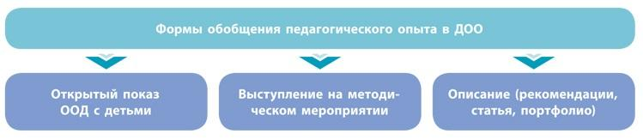
На 3-м этапе главная роль принадлежит старшему воспитателю ДОО. Он регулярно информирует воспитателей о достижениях науки и педагогической практики и использует для этого разные формы научно-методической работы.
Научно-методическая работа в ДОО направлена на повышение педагогического мастерства и профессиональной компетентности каждого педагога. Поэтому положительный педагогический опыт педагогов может успешно «прижиться» в новых условиях в дошкольной организации.
Если вы хотите представить педагогическому коллективу положительный опыт и организуете для этого открытый показ ООД, то целей может быть несколько: пропагандировать положительный опыт, обучить педагогов новым методам и приемам работы с детьми и т. д.
Перед открытым показом необходимо организовать предварительную работу с педагогами. Например, до начала просмотра можно рассказать им о системе работы воспитателя, предложить вопросы, на которые следует обратить особое внимание. Вопросы можно распределить между педагогами: одного попросить оценить активность детей на занятии, другого – проанализировать, как в ООД сочетаются разные методы и приемы, рационально ли педагог использует пособия.
Такая подготовка к открытому показу ООД поможет вам интересно организовать обсуждение, выработать единое мнение коллектива. При этом важно помнить, что первое слово предоставляется воспитателю, который демонстрировал свою работу с детьми.
По итогам открытого просмотра ООД необходимо сформулировать решение: например, внедрить в работу представленные новые методы и приемы, этот опыт, предоставить конспекты в методический кабинет или продолжить обобщать опыт работы воспитателя для представления его на окружных (районных) методических мероприятиях.
Если воспитатель рассказывает о своем опыте на педсовете, то у него есть возможность вскрыть проблемы, причины того или иного явления, без чего невозможно овладеть технологией применения опыта. Выступление фиксируется в протоколах заседаний совета педагогов. После этого также необходимо принять конкретные решения. Чтобы проверить, как педагоги выполняют эти решения, старший воспитатель организует контроль. Результаты контроля обсуждаются на следующем педсовете.
Изучение, обобщение и внедрение педагогического опыта – важная составляющая методической работы. В методическом кабинете ДОО должен быть представлен педагогический опыт дошкольной организации и отдельных воспитателей по разным проблемам воспитания и обучения детей.
Во многих ДОО портфолио оформляет каждый воспитатель. Это еще один вариант описания опыта. Портфолио – индивидуальная папка с личными профессиональными достижениями воспитателя в образовательной деятельности за последние 3 года. В его оформлении, помимо воспитателя, могут принимать участие родители воспитанников, специалисты ДОО. По материалам портфолио можно составить представление о результатах в образовательном процессе, приоритетных направлениях в работе педагога, его стремлениях в развитии и самооценке достижений.
Так как портфолио воспитателя это систематизированный документ с подборкой материалов, в нем должно быть оглавление и три основных блока материалов. Это материалы, которые отражают профессионализм воспитателя (документы о повышении квалификации, аттестации, награды); материалы по обобщению опыта (авторские конспекты, презентации, публикации); дополнительные материалы для повышения профессиональной компетенции (педагогическое кредо, педагогические зарисовки портретов детей, подборка высказываний любимых педагогов).
Несмотря на то что любой педагогический опыт, который имеет положительные результаты, представляет ценность, воспитатели должны делиться своими наработками с коллегами. Трансляция опыта в любой форме будет способствовать профессиональному росту педагога, повышению статуса среди коллег, откроет перспективы для развития.

